**TUGAS UTS GAME DESIGN DOCUMENT**

**PETUALANGAN RAMA**



**Disusun Oleh:**

(Mahesa Agung Sejati) (V3922029) (Game Designer)

(Muhammada Farhan) (V3922033) (Game Programmer)

(Renasya Nanda Fafirly) (V3922039) (Game Producer)

(Syahla Chandra Ramadania) (V3922042) (Game Designer)

(Zulfa Aulia) (V3922049) (Game Producer)

**PROGRAM STUDI INFORMATIKA**

**FAKULTAS MATEMATIKA DAN ILMU PENGETAHUAN ALAM**

**UNIVERSITAS SEBELAS MARET**

**SURAKARTA**

**2023**

1. **Product Spesifications** 
   1. Judul Game

Petualangan Rama

* 1. Latar Belakang Pembuatan Game

Pembuatan game "Petualangan Rama" ini kami buat untuk memperkenalkan, memberikan edukasi, mengajarkan dan melestarikan budaya Indonesia salah satunya cerita Ramayana. Game ini bertujuan untuk mengajak pemain memahami dan merasakan perjalanan Rama, seorang pangeran yang berjuang untuk menemukan istrinya yaitu sinta, yang sedang diculik. Selama perjalanan ini, pemain akan dihadapkan pada berbagai rintangan dan tantangan yang memiliki tingkatan level. Dalam konteks modern, game ini tidak hanya bertujuan untuk memberikan pengalaman petualangan yang seru, tetapi juga untuk melestarikan dan memperkenalkan kisah-kisah epik dari warisan budaya Indonesia kepada generasi muda dan pemain di seluruh dunia. Dengan game ini, kami berharap dapat memberikan wawasan yang lebih dalam tentang nilai-nilai budaya dan sejarah Indonesia sambil memberikan pengalaman bermain yang mendebarkan dan mendidik.

* + 1. **Game Overview**

2.1. Genre game

Action

2.2. Target Pemain

Anak-anak usia 7 - 12 tahun

2.3. Deskripsi game

* Permainan petualangan epik yang memandu pemain melalui serangkaian misi menarik yang menceritakan perjalanan heroik Rama dalam pencarian untuk menyelamatkan Sinta, yang diculik oleh.
* Misi pertama membawa pemain ke dalam dunia yang penuh dengan lokasi yang berbahaya, di mana Rama harus berhadapan dengan prajurit-prajurit yang menjadi penghalang dalam pencarian mereka. Ketika pemain berhasil mengatasi semua tantangan dan mengalahkan beberapa prajurit, Rama akan akhirnya menemukan Sinta, menyelesaikan misi pertama, dan melanjutkan perjalanan epik mereka.
* Misi kedua dan ketiga mengikuti alur yang serupa dengan misi pertama, namun dengan peningkatan tingkat kesulitan. Pada misi-misi berikutnya, pemain akan menghadapi lebih banyak prajurit yang harus dikalahkan. Pemain akan terus memandu Rama melalui petualangan yang semakin menegangkan, dengan harapan akhirnya bisa menyelamatkan Sinta dan menyelesaikan pencarian epik mereka. Dalam setiap misi, pemain akan terlibat dalam pertempuran yang menegangkan, yang semakin sulit.

2.4. UI Map (Navigation Menu)

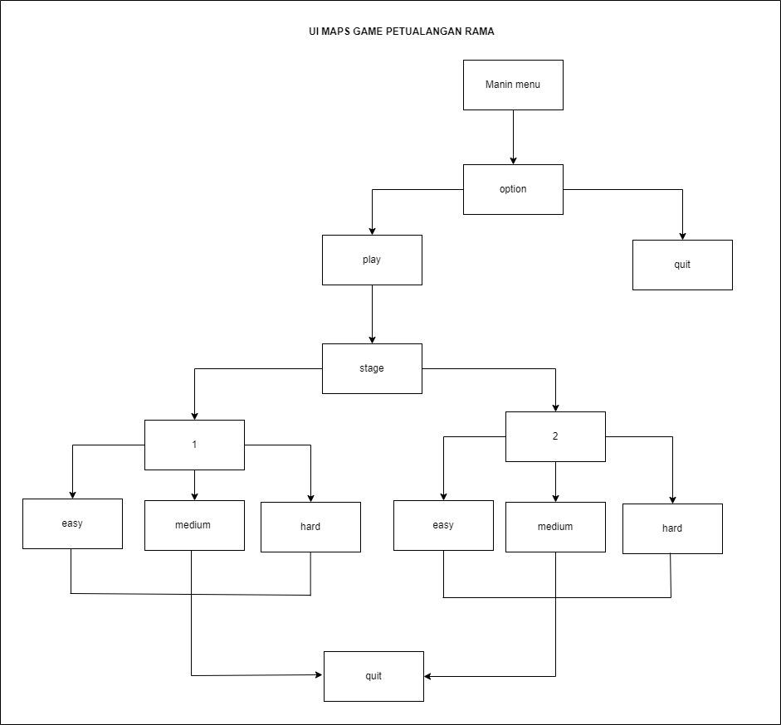

**3. GamePlay and Mechanic**

3.1. Win/Lose Condition

* Win Condition : jika pemain bisa melewati rintangan sampai akhir map, akan melaju ke stage selanjutnya.
* Lose Condition : Apabila menabrak rintangan maka terjadi game over dan kembali ke menu sebelumnya.

3.2. Movement

* Walking
* Jumping
* Right
* Left

**4. Story Board**

Misi pertama dalam game "Ramayana: Menemukan Sinta" dimulai dengan Rama menerima berita bahwa Sinta telah diculik oleh Rahwana, raja iblis yang jahat. Rama merasa terpanggil untuk menyelamatkan Sinta dan memulai perjalanannya ke dunia yang berbahaya untuk menemukannya.

* Awal Petualangan: Pemain memulai petualangan dengan mengendalikan karakter Rama yang teguh dan berani. Rama harus meninggalkan kerajaannya dan memasuki hutan yang misterius di mana Sinta terakhir kali terlihat.
* Eksplorasi Hutan: Rama menjelajahi hutan yang lebat dengan pohon-pohon yang tinggi dan sungai yang mengalir deras. Pemain harus memandu Rama melalui jalur-jalur yang sudah ditentukan.
* Pertarungan Pertama: Rama menghadapi prajurit jahat yang diperintahkan oleh Rahwana untuk menghalangi pencariannya. Pemain harus menggunakan kemampuan bertarung Rama untuk mengalahkan mereka dan melanjutkan perjalanan.
* Pertempuran dan Tantangan: Selama perjalanan, Rama harus menghadapi prajurit yang semakin mendekati sinta semakin banyak prajurit. Setelah itu Rama semakin mendekati istana Rahwana dan akhirnya menemukan sinta. Setelah itu misi selesai.

**5. Level**

Ada dua tingkatan atau stage level

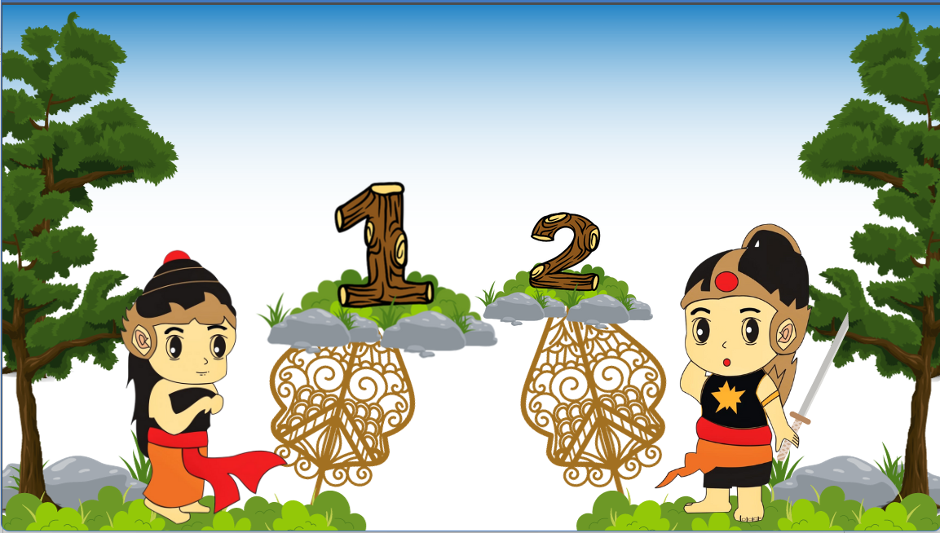

Disetiap levelnya memiliki tingkatan lagi yaitu *Easy, Medium, Hard.*

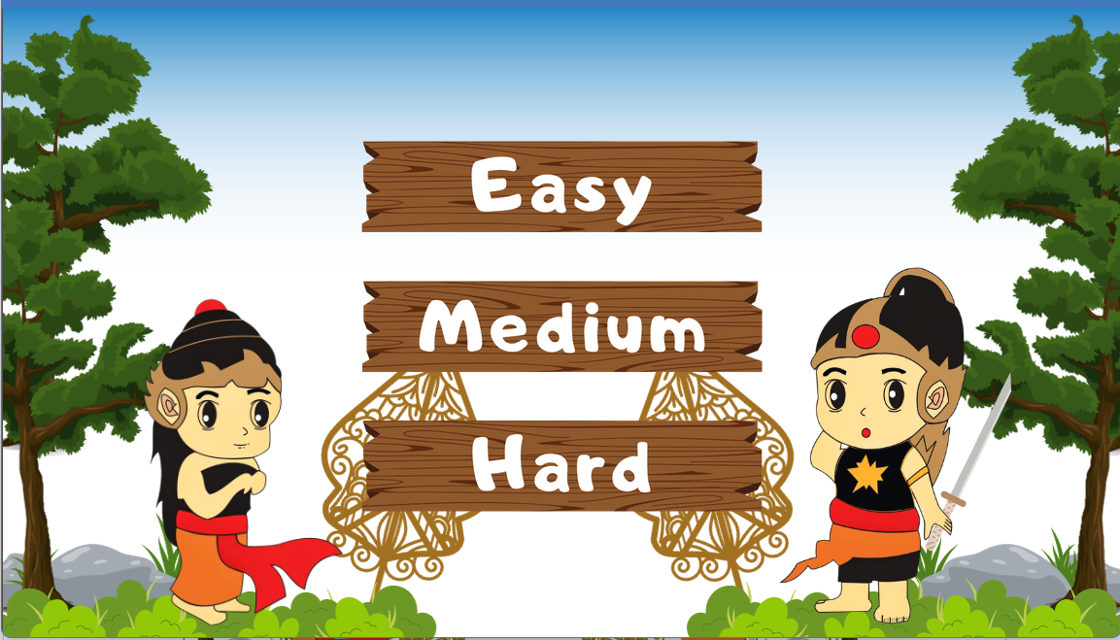

**6. Artificial Intellligence (AI)**

Mendeskripsikan penggunaan dan pengaruh AI dalam game (jika ada).

**7. Art**

Halaman beranda terdapat dua menu yaitu *Play* dan *Quit.*

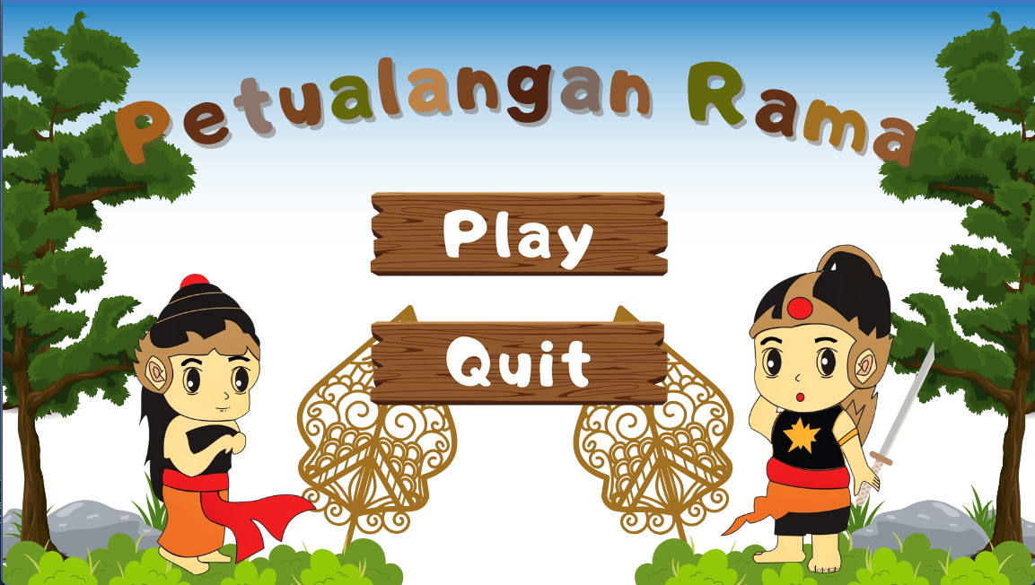

Ketika memilih quit maka akan kembali ke dekstop, ketika memilih play maka muncul menu selanjutnya yaitu menu pemilihan stage.



Pada setiap pilihan stage akan ada buton untuk memilih tingkatan level berdasarkan *Easy, Medium,* atau *Hard.*



**8. Daftar Pustaka**

<https://www.youtube.com/watch?v=RDIuCYDFLx8>

<https://ansimuz.itch.io/magic-cliffs-environment>

<https://ansimuz.itch.io/magic-cliffs-environment>